＜参加申込書＞

参加申込書：「高専教員と1・2年生の数学を復習しよう」 (2023/3/27・28)
氏 名 ：
電話番号 ：
e-mail ：
中学校名 ：
※お申し込みいただいた方には，メールにて受付確認のご連絡をいたします．

＜会場地図＞

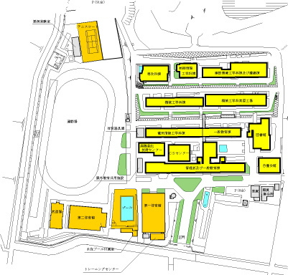

N
正門
専攻科棟大講義室 4F (会場)
駐車場

N

